CO VÍme o papeži lvovi XiV.?  Dne 8. května 2025 byl zvolen nový papež. Co o tomto nástupci apoštola Petra víme? Písmena u správných odpovědí dají tajenku. Je to pozdrav, který papež řekl na balkoně baziliky sv. Petra těsně po svém zvolení.  1. Papež Lev pochází z SL – Venezuely BŮ – USA ON – Itálie 6. Je členem řeholního společenství VA – františkánů ÁS – augustiniánů PŘ – jezuitů  2. Jeho papežské heslo zní: HM – V jednom (Kristu) jsme jedno. AV – Slitoval se a vyvolil si jej NÉ – Celý tvůj. 7. Dlouho působil jako misionář a biskup v EK – Jihoafrické republice VŠ – Peru AT – Chile  3. Jeho občanské jméno je: ŽD – Jorge Mario Bergoglio KE – Joseph Ratzinger IL – Robert Francis Prevost 8. Papež Lev XIV. je v historii katolické církve KÁ – 197. papežem OP – 457. papežem ECH – 267. papežem  4. Papež Lev se narodil v roce YC – 1936 UJ – 1955 KV – 1975 9. V jeho erbu najdeme: NY – lilii a hořící srdce PU – pokladnici ET – holubici a vinnou révu  5. Předchůdcem papeže Lva byl papež ŠE – Jan Pavel II. KY – Benedikt XVI. EV – František 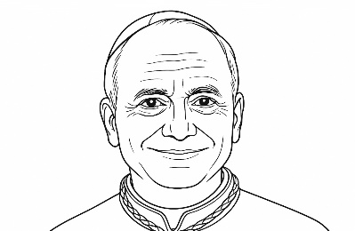 (c) poradnikrodzinny.pl  TAJENKA:  „Pokoj vám. ………………………………………………………………………..“  © Biskupství brněnské, Diecézní katechetické centrum | CO VÍme o papeži lvovi XiV.?  Dne 8. května 2025 byl zvolen nový papež. Co o tomto nástupci apoštola Petra víme? Písmena u správných odpovědí dají tajenku. Je to pozdrav, který papež řekl na balkoně baziliky sv. Petra těsně po svém zvolení.  1. Papež Lev pochází z SL – Venezuely BŮ – USA ON – Itálie 6. Je členem řeholního společenství VA – františkánů ÁS – augustiniánů PŘ – jezuitů  2. Jeho papežské heslo zní: HM – V jednom (Kristu) jsme jedno. AV – Slitoval se a vyvolil si jej NÉ – Celý tvůj. 7. Dlouho působil jako misionář a biskup v EK – Jihoafrické republice VŠ – Peru AT – Chile  3. Jeho občanské jméno je: ŽD – Jorge Mario Bergoglio KE – Joseph Ratzinger IL – Robert Francis Prevost 8. Papež Lev XIV. je v historii katolické církve KÁ – 197. papežem OP – 457. papežem ECH – 267. papežem  4. Papež Lev se narodil v roce YC – 1936 UJ – 1955 KV – 1975 9. V jeho erbu najdeme: NY – lilii a hořící srdce PU – pokladnici ET – holubici a vinnou révu  5. Předchůdcem papeže Lva byl papež ŠE – Jan Pavel II. KY – Benedikt XVI. EV – František (c) poradnikrodzinny.pl  TAJENKA:  „Pokoj vám. ………………………………………………………………………..“  © Biskupství brněnské, Diecézní katechetické centrum

